西阆苑大一班3月24日班级动态
01 来园情况
今天是星期五，本班共有36人，实际来园36人。小朋友们现在都来的可早啦，继续保持哟~

02 植物角之土培活动
今年我们的土培活动开始啦！种了番茄和五彩椒，一起来看看吧！
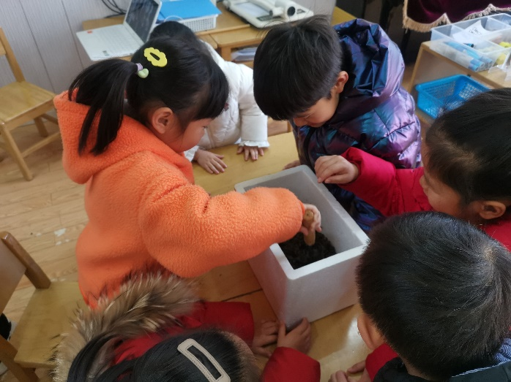
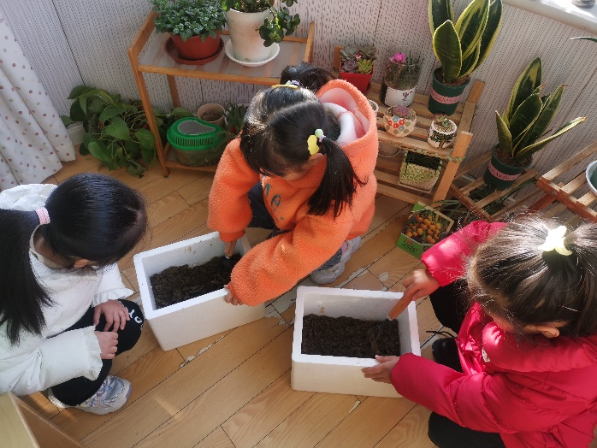

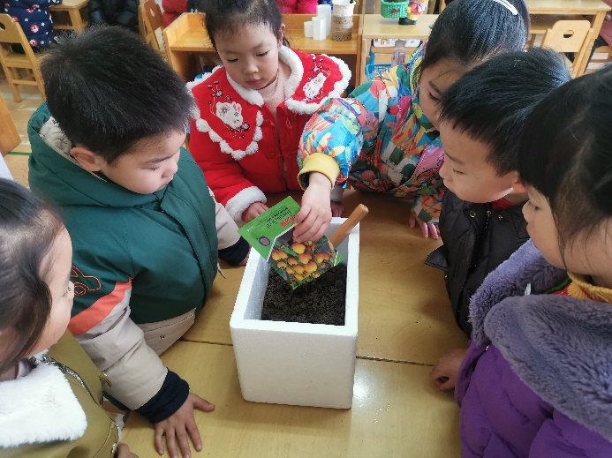
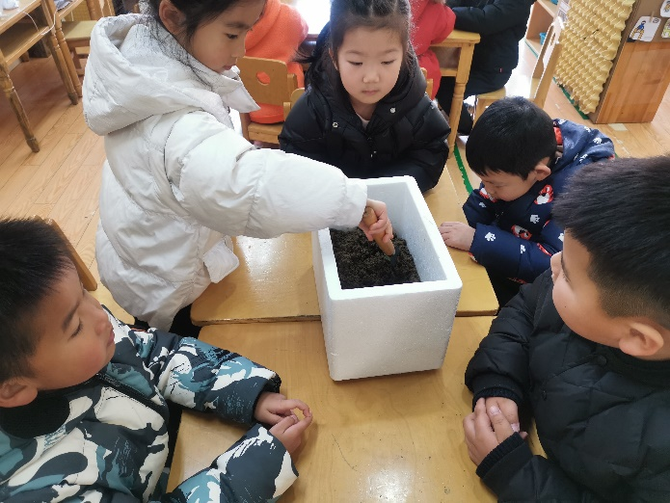

03 饭后散步
吃完饱饱的饭，小伙伴们开始散步喽！
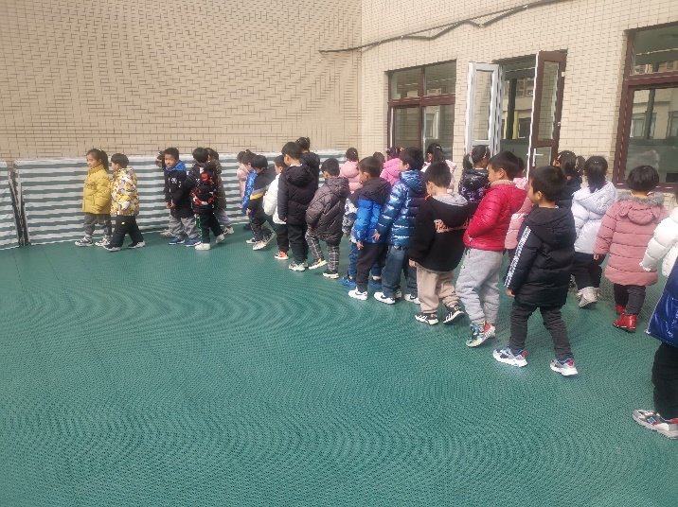
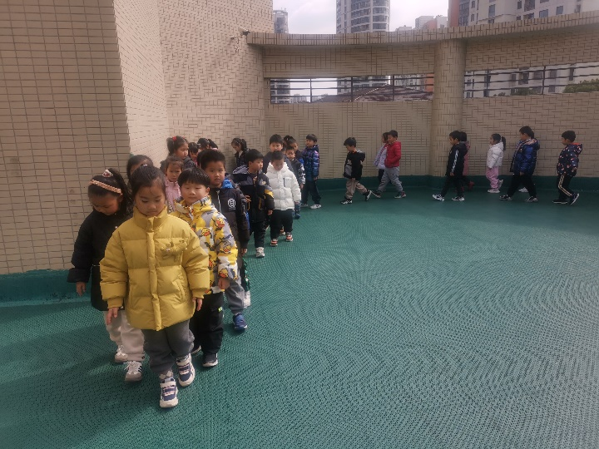

04 写日记
现在小朋友们写日记真的越来越有想法啦！
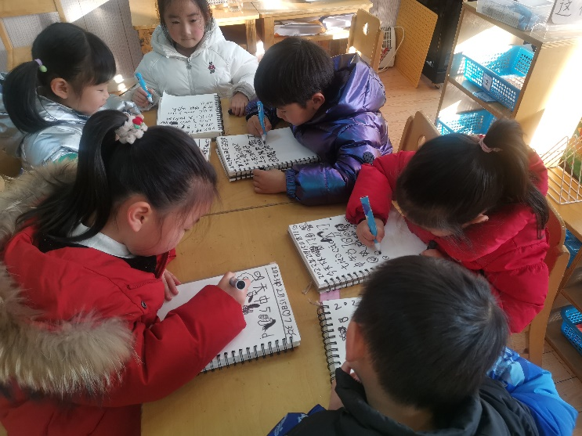
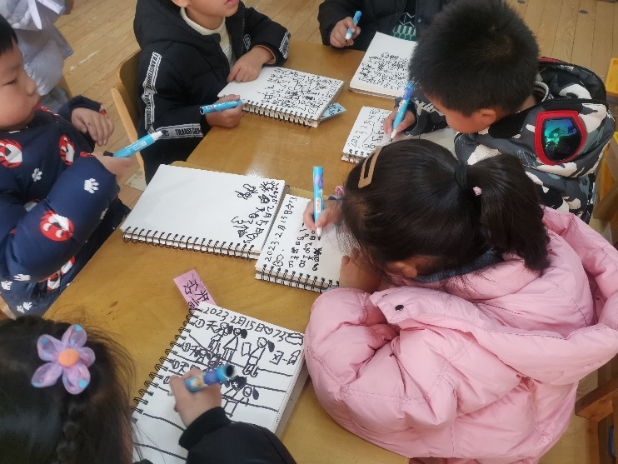

【05 温馨提示】
最近天气忽冷忽热，记得多注意保暖哦！

—END—
在一起的点滴都值得记录

